Кнопка вызова помощи
Беспроводная кнопка вызова помощи – эффективный и простой способ вызова помощи в общественных местах маломобильными группами населения: инвалиды-колясочники, инвалиды -опорники, пожилые люди, родители с маленькими детьми в колясках и т.д. Кнопка вызова помощи может быть размещена у входа в здание (помещение) для оповещения персонала о необходимости оказания помощи при доступе в здание, например в ж/д вокзалы, аэропорты, больницы, муниципальные госучреждения, торговые центры, кинотеатры, театры, библиотеки, образовательные учреждения, гостиницы и т.д. Кнопка вызова со шнурком может быть установлена в санузлах и душевых в гостиницах, санаториях, медучреждениях и на других подобных объектах для вызова персонала в экстренных случаях.
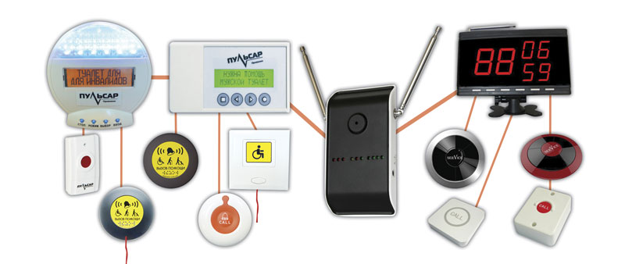

Установка системы не требует проведения дополнительных кабельных линий. Некоторые модели кнопок вызова имеют антивандальное всепогодное исполнение и могут эксплуатироваться в уличных условиях. Большинство кнопок снабжены многофункциональным светодиодным индикатором состояния вызова. Вызов сопровождается миганием светодиодного индикатора. Прием сигнала вызова от кнопки производится на специальную приемную панель. При вызове происходит звуковая сигнализация с одновременным миганием сигнальной лампы.

Приемник
Приемник системы вызова персонала предназначен для звукового и светового информирования персонала.

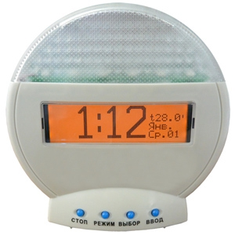

Описание:
Приемник вызова со световой (стробоскопической), светодиодной и звуковой индикацией. Служит для приема различных сигналов сотрудником учреждения. Может использоваться как с питанием от сети 220 В, так и от съемных элементов питания (аккумуляторы или батарейки). Тип элементов питания определяется автоматически, и аккумуляторы заряжаются прямо в устройстве.
Технические характеристики:

-Вес приемника без элементов питания - не более 260г;
-Габаритные размеры:(высотахширинахглубина) - 143мм х140мм х 80мм;
-Рабочая частота не более 433,92МГц (разрешенный частотный диапазон);
-Дальность на прямой видимости от кнопки вызова до приемника, при отсутствии радиопомех, метров - не менее 100;
-Дисплей ЖК;

Остались вопросы? Наши сотрудники ответят на них по телефону 359-51-69
Пишите на электронный адрес: feoro20@mail.ru.
Или оставьте заявку и мы вам перезвоним

Ваше имя:_____________ Номер телефона:__________________

